4. ESTRATEGIAS PARA TRANSFORMAR A TU PAREJA

Instrucciones de uso
- Escribe en verde tu respuesta cada vez que leas esto: Escribe aquí tu respuesta.
- Guarda este documento haciendo clic en Archivo > Hacer Una Copia > Aceptar

En el Módulos anteriores has identificado CUÁLES SON TUS ARREGLOS y los cambios que necesitas hacer en ti para mejorar tu relación, y también tu misión matrimonial. ENHORABUENA, estoy realmente orgulloso de ti, eso te posiciona más cerca de alcanzar tus objetivos de restauración matrimonial.

Ahora aquí van algunos consejos fundamentales para poder alcanzar esos objetivos:

- Aprovecha tus fortalezas existentes identificando las habilidades que me gustaría desarrollar.
- Céntrate en cosas que están bajo mi control (por ejemplo, tu comportamiento, tus pensamientos)
- Pregúntate si tus actitudes actuales te ayudan a mejorar tu relación (por ejemplo, mostrar COMPORTAMIENTO Y PENSAMIENTO: respeto hacia tu pareja, ser honesto/a, hacer que mi pareja se sienta Seguro/a y protegido/a, brindándole confianza y apoyo y trabajando juntos)
- Pregúntate si alcanzar estos objetivos te ayudan a mejorar como persona.

1// COMPORTAMIENTO Y PENSAMIENTO:

1.2 Haz una lista a continuación con las emociones, gente, pensamientos y situaciones que te pueden impedir alcanzar los objetivos en tu relación y los cambios que necesitas realizar. Hay que ponerse a trabajar en ello de inmediato.

Emociones:

Gente:

Pensamientos:

Situaciones:

1.2 Haz una lista a continuación con las emociones, gente, pensamientos y situaciones que te son una ventana de oportunidad ,o ayuda, para alcanzar los objetivos de relación y los cambios que necesitas realizar.

Emociones:

Gente:

Pensamientos:

Situaciones:

  - Herramienta para reducir pensamientos y comportamientos “pobres”.

En la siguiente tabla, indica si te sientes identificado/a con algunos de los siguientes pensamientos y comportamientos y los filtros (cuestionar , o poner en entredicho esos pensamientos o actitudes) que puedes poner para verlo tal como es y no permitir que esos pensamientos/ comportamientos destruyan tu relación.

COMPORTAMIENTOS  Y COMPORTAMIENTOS | POSIBLES FILTROS
PENSAMIENTOS | FILTROS
Generalizar demasiado:  Llegar a una conclusión sin considerar toda la evidencia  Disponible en E.g. “todos los hombres/mujeres son inútiles”, “no se puede confiar en nadie” | Eg. ¿Por qué creo que mi pareja es igual a todos los hombres? ¿Hay alguna evidencia de ello? No, entonces eso es sólo producto de mis pensamientos.
Pensamiento de todo o nada
Las cosas son blancas o negras, buenas o malas. No hay sombras de gris en una situación o un individuo.

Horrible / Catastrófico
Imaginar y/esperar lo peor, e.g. “No sé qué hacer si mi pareja me deja, no podría vivir sin él/la , me voy morir”.

Deberías: El uso de “debería”, “debe”, “quiero/no” implica el uso de términos rígidos.
y reglas inflexibles sobre cómo usted, los demás o el mundo deben
comportarse.

Montañas/colinas de arena
Hacer la situación más grande o más pequeña de lo que realmente es.

Condenando a otros
Culpar a alguien, tu pareja o grupo de personas por la situación.

Personalizando
Pensar que todo lo que la gente dice o hace está relacionado contigo o es
algún tipo o reacción hacia ti.

Lectura de la mente
Hacer juicios rápidos sobre los demás asumiendo que sabemos
qué están pensando o por qué se están comportando de cierta manera.
COMPORTAMIENTOS | FILTROS
Detalles de retención : Poner las cosas fuera de contexto, restarle importancia o cambiar partes de la historia

Culpar: Culpar a tu pareja, a alguien o algo más por su comportamiento o por la resultado de una situación

Minimización : Tratar de restar importancia a algo u omitir algo importante.

Detalles exagerando : Exagerar los pensamientos/comportamientos propios o de tu pareja y/o el hecho de una situación, inventar cosas o hablar de cosas que no son relevantes.

Presionando botones emocionales: Presentar una visión de los acontecimientos que utiliza emociones fuertes para influir en los demás.

  - Herramienta para fomentar comportamientos “ricos”

La vista del helicóptero

En cualquier situación estresante, sobre todo en una discusión de pareja, es fácil quedar atrapados en la emoción, lo que distorsiona nuestra visión de las cosas. Completar esta hoja de trabajo le ayudará a ver una perspectiva diferente.

VER EL PANORAMA MÁS AMPLIO: HERRAMIENTA DE VISTA DEL HELICÓPTERO

1. DETENERSE
No actúes de inmediato. Esperar. Inhale y exhale varias veces.
Reduzca la excitación, retroceda, aleje la imagen, mire el panorama más amplio.

2. YO-
Piensa en ti mismo: ¿A qué estoy reaccionando? Que hace
situación significa para mí? ¿Qué me estoy diciendo a mí mismo? ¿Qué soy yo?
sintiendo en mi cuerpo?

3. MI PAREJA
Piensa en tu pareja: ¿Cómo ve esta situación mi pareja , como lo estará pasando? ¿Qué emociones estará sintiendo el/la? ¿Qué otra/s personas están siendo impactadas?

4. EXTERNOS
Mire esta situación desde afuera: Mirar desde el punto de vista de alguien que no está involucrado. ¿Cómo vería esta situación vista desde fuera? ¿Qué haría si no estuviera involucrado? ¿Alguien más dice / piensa lo mismo al respecto?

5. ELIGE SABIAMENTE
¿Pensar sabiamente en la situación, qué es mejor hacer?
¿qué me ha ayudado antes?
¿Qué sería lo mejor que podría hacer por mí relación ?
¿Qué sería lo mejor para los demás?

1.5 - LA VISTA DEL HELICÓPTERO


Todos hemos estado atrapados en una conversación difícil. Ya sea en el trabajo, con algún familiar, y sobre todo con tu pareja.

De repente llega ese momento en la conversación en el que inesperadamente te quedas estancado. Es posible que los hechos no estén claros, cada lado dice algo diferente y usted no sabe qué hacer o decir.

La "Técnica del Helicóptero", es perfecta para esas ocasiones. El helicóptero, en este caso, no es más que una metáfora para recordarnos todo lo que se puede hacer durante una pelea o conversación difícil para despegar, moverse y maniobrar.

Y como un helicóptero, no tienes que ir en una dirección, puedes:

1. maniobrar rápidamente
2. hacer círculos más amplios para abarcar más detalles,
3. Elevarte para obtener una mejor vista general,
4.Acercarte para enfocarte mejor
5. Volar hacia atrás para volver a visitar un tema.

También es un recordatorio de que tienes licencia para ser más ágil en tu enfoque, donde puedes probar diferentes vectores para lograr que tu pareja se abra y te entienda.:

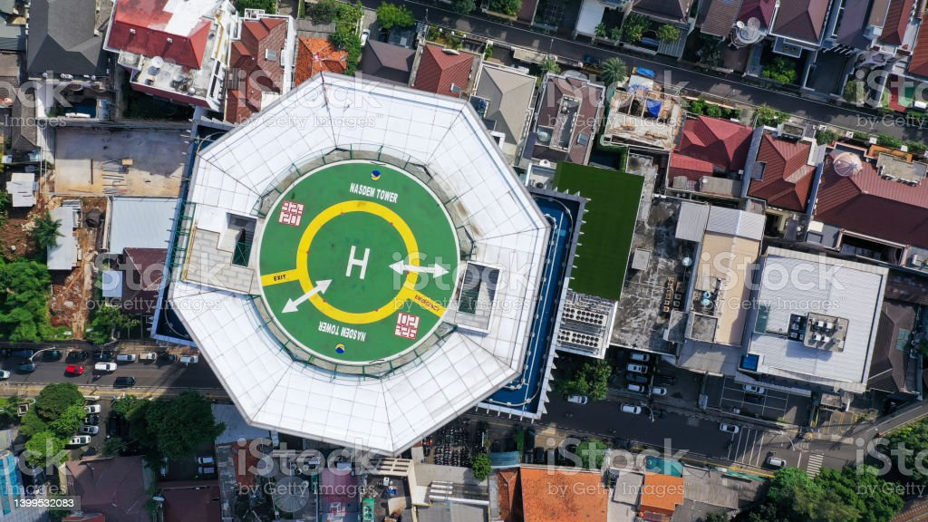

- 1. Agilidad de vuelo
- 2. Dirección precisa pero delicada
- 3. Volar alto – Zoom out
- 4. Volar bajo – Zoom in
- 5. Flotando
- 6. Volar hacia atrás
- 7. Bajar del helicóptero
- 8. Volar
- 9. Limitar el equipaje
- 10. Traza el rumbo

- 1. Agilidad de vuelo:
  - Significado: Sé ágil y receptivo/a a los cambios en la situación.
  - Aplicación: Adapta tu enfoque según evolucionen las circunstancias. Mantente flexible y dispuesto/a a ajustar tu perspectiva.
- 2. Dirección precisa pero delicada:
  - Significado: Aborda el problema con claridad, pero con sensibilidad hacia los sentimientos de tu pareja.
  - Aplicación: Comunica tus pensamientos de manera clara y directa, pero hazlo con empatía y consideración.
- 3. Volar alto – Zoom out:
  - Significado: Obtén una perspectiva general de la situación.
  - Aplicación: Aleja tu enfoque del problema inmediato y considera el panorama general de la relación. Evalúa cómo este conflicto se relaciona con la relación en su conjunto.
- 4. Volar bajo – Zoom in:
  - Significado: Examina los detalles específicos del conflicto.
  - Aplicación: Enfócate en los detalles del problema, analizando sus componentes individuales para entender mejor las causas subyacentes. (Razones lógicas … al grano )
- 5. Flotando:
  - Significado: Mantén una posición neutral sin tomar partido de inmediato.
  - Aplicación: No te apresures a juzgar (observar y escuchar). Permite que ambas perspectivas floten en el espacio antes de tomar decisiones.
- 6. Volar hacia atrás:
  - Significado: Reflexiona sobre la historia y la evolución del conflicto.
  - Aplicación: Examina cómo ha progresado la situación con el tiempo para identificar patrones y comprender mejor la dinámica de la relación.
- 7. Bajar del helicóptero:
  - Significado: Desconéctate emocionalmente para obtener objetividad.
  - Aplicación: Tómate un tiempo para desvincularte emocionalmente del conflicto, permitiéndote pensar con claridad antes de abordar la situación.
- 8. Volar:
  - Significado: Avanzar hacia la resolución del conflicto.
  - Aplicación: Una vez que hayas obtenido una perspectiva completa, trabaja hacia una solución constructiva.
- 9. Limitar el equipaje:
  - Significado: Evita llevar resentimientos del pasado.
  - Aplicación: No arrastres problemas anteriores al conflicto actual. Aborda el problema presente sin cargarlo con bagaje emocional acumulado. Para fluir.
- 10. Traza el rumbo:
  - Significado: Establece un plan claro para resolver el conflicto.
  - Aplicación: Identifica pasos concretos y soluciones prácticas para avanzar hacia la resolución, trazando un camino claro hacia una mejor comprensión mutua y la reconciliación. Preguntas relevantes:


Siguiendo la analogía de la metáfora del "helicóptero" para abordar problemas o conflictos. A continuación, te proporciono una interpretación basada en los puntos que mencionaste
Usando la herramienta Vista de helicóptero identifique una situación en la que utilizó un pensamiento sesgado o suposiciones en relación con tu pareja. Anota tus pensamientos y suposiciones abajo. ¿Qué formas de malinterpretar la situación se utilizó? Aplique los pasos de la vista de helicóptero de la H gigante en la página siguiente para echar un segundo vistazo ante este pensamiento.

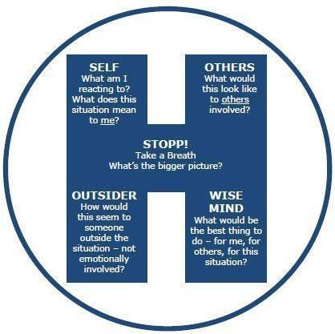

YO MISMO  ¿A qué estoy reaccionando? ¿Qué significa o dice esta situación para mí?  ¿Qué estoy haciéndome a mí mismo? ¿Cuáles son mis normas/ reglas morales, las estoy violando? ¿Qué es lo peor de pensar eso o de la situación? |  | MI PAREJA  ¿ Qué le parece mi actitud a mi pareja? ¿Qué significado le está dando a esta situación?  ¿Cuáles podrían ser sus pensamientos y sentimientos?
EXTERNO  ¿Cómo le parecería esto a alguien ajeno a la situación, que no esté involucrado emocionalmente?  ¿Qué diría alguien más? ¿Qué les diría los demás? | PARA.  ¡No actúes!  Inhale y exhale lentamente con la respiración de la caja. Reduce la emoción. Mira la foto completa (Zoom Out). Da un paso hacia atrás. Disminuir el zoom (Zoom in). Salir (Time Out) | MENTE SABIA  ¿Pensar sabiamente en la situación, qué es mejor hacer?  ¡Practica lo que funciona! ¿Qué sería lo mejor que se podría hacer, para mí, para mi relación y para esta situación? ¿Qué ayudará más?  ¿qué me ha ayudado antes?

1.5 . Comprender lo que me pasa y lo que hago: registro de autocontrol

Utilice este apartado de la tabla para registrar uno de los conflictos o peleas que ha enfrentado con su pareja

Situación (¿Cuál fue la Situación y qué habría visto una cámara en la pared?):

Escribe aquí la respuesta………………

- Acerca de mí ¿cuáles de mis creencias, acerca del mundo, de las personas se reactivaron?: ejemplo, desacuerdos, experiencias emocionales y/o uso de habilidades de afrontamiento.

Escribe aquí la respuesta………………

- ¿Qué estaba pasando por mí dentro? (pensamientos, sentimientos, excitación):

Escribe aquí la respuesta………………

- Mis Opciones (Cosas que pensé en hacer. Mi toma de decisiones. Mis elecciones):

Escribe aquí la respuesta………………

- Lo que hice (incluidas las habilidades utilizadas, ¿qué aprendí? ¿Cuál de mis objetivos se alcanzaron? ¿He actuado de forma inteligente?): ¿Qué haría la próxima vez?):

Escribe aquí la respuesta………………

3// PÉRDIDAS Y GANANCIAS

Escribe aquí qué has ganado con el conflicto con tu pareja. ¿Cuáles fueron las ganancias?

Escribe aquí qué has perdido con la pelea con tu pareja. ¿Cuáles fueron tus pérdidas?
- …
- …
- …
- …
- ….
- ….
- …
- …
- …
- …

3// DOMINA LA INTERDEPENDENCIA

MIS METAS | ANOTACIONES
PERSONALES
FAMILIA
RELACIÓN
SALUD FÍSICA
SALUD MENTAL
FINANZAS
ESTILO DE VIDA
CARRERA EDUCACIÓN
LABORAL
OTROS
CONSIDERACIONES

Restoring Relationships- Claudio Manuel Joao © 2021-25 Todos los derechos reservados. Le informamos que todos los contenidos de los documentos, entendiendo por estos a título meramente enunciativo, los textos, diseño gráfico, documentación generada, ideas originales, fotografías, gráficos y demás contenido, son propiedad intelectual de Claudio Manuel Joao sin que puedan entenderse cedidos al destinatario o terceros ninguno de los derechos reconocidos por la normativa vigente en materia de propiedad intelectual. Por lo que queda prohibida cualquier duplicación, reproducción, comunicación pública, transformación, uso de la información contenida, y cualquier otra actividad que se pueda realizar con parte o la totalidad del presente documento o así cualquier otra posible acción u omisión. Los nombres comerciales, marcas, logotipos o signos de cualquier clase son titularidad de Claudio Manuel Joao sin que pueda entenderse que el acceso al documento atribuya ningún derecho sobre las citadas marcas, nombres comerciales y/o signos distintivos. El Cliente podrá utilizar, exclusivamente para uso propio, toda la documentación emitida por Claudio Manuel Joao no pudiendo distribuir la misma ni facilitar su acceso a terceros distintos del Cliente. La infracción de los derechos mencionados puede ser constitutiva de delito contra la Propiedad Intelectual (Art. 270 y ss del Código Penal).
¿Cuál es el valor de poder ver algo desde otro punto de vista?

